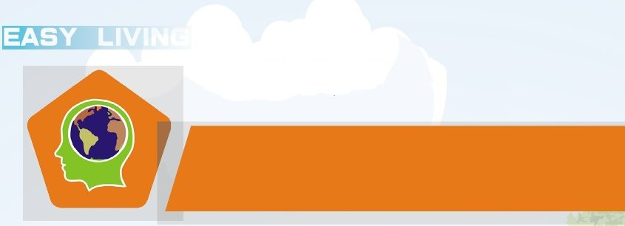

菁寮國民小學

臺南市後壁區墨林里282號
班級數（含幼兒園）： 7 班
師生人數： 104 人

摘要
氣候變遷議題已經成為全體地球公民必須一同面對的問題，身為教育人員，我們能做的就是將一顆顆希望的種子深植孩子心中，期待有一天他們能將這些能量再度往外發散，讓整個地球環境更加美好。因此，我們秉持四大原則從事低碳生活校園的深耕活動：
一、分工合作原則：結合本市各相關支援系統，有效評核校園低碳作為。
二、彈性多元原則：藉由多元措施，增進學校實踐經驗。
三、全面推廣原則：促進校園生活，符合低碳指標。
四、經濟效益原則：以有限經費改善校園低碳設施，以達最大效益。

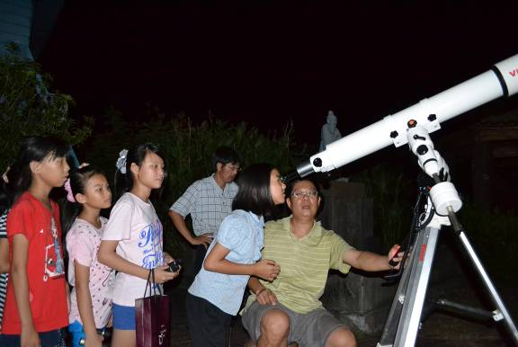 | 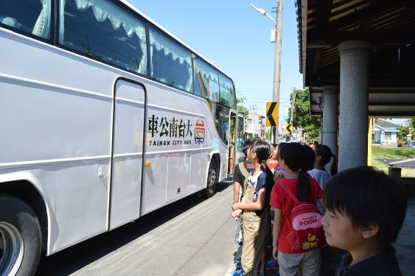
響應夜間熄燈_辦理夜間天文觀測活動 | 暑期一日公車輕旅行_低碳旅遊課程
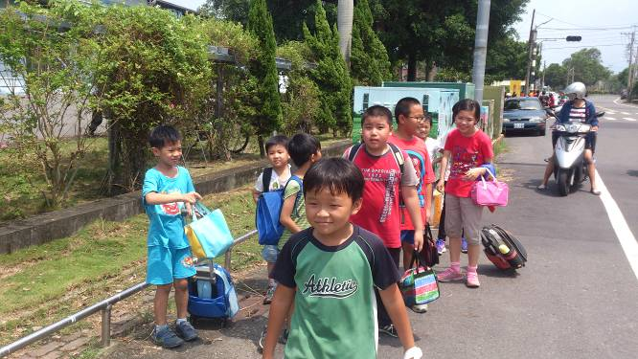 | 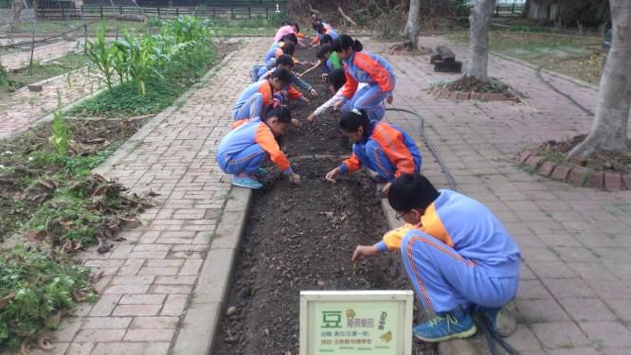
多數學生走路上下學（72％） | 配合「豆陣俱樂部」進行學童種豆課程
經驗分享
一、行政管理：建立低碳指標與管理決策組織，進行校園環境調查與能源體檢，提升能資源使用效能。
二、硬體設備：打造低碳校園環境、推動永續校園計畫、建構學校節能管理、營造校園自然生態。
三、課程教學：規劃執行低碳教育、導入新能源科技、發展生態體驗課程。
四、生活實踐：讓學生自然融入低碳的園生活、應用能源知識解決、鼓勵親師生參與減碳的具體行動、將低碳理念推廣到社區。
五、專業成長：辦理低碳教育研習活動、鼓勵同仁參與認證。

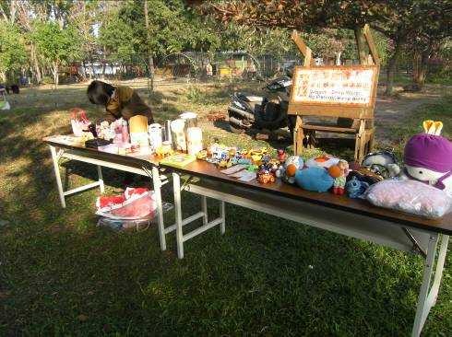 | 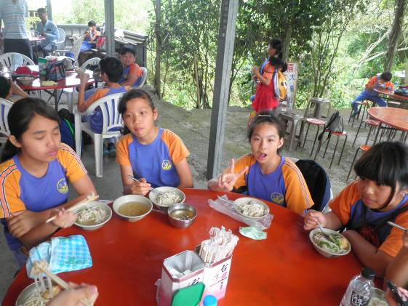
舉辦跳蚤市場 | 校內外活動學生自備環保餐具
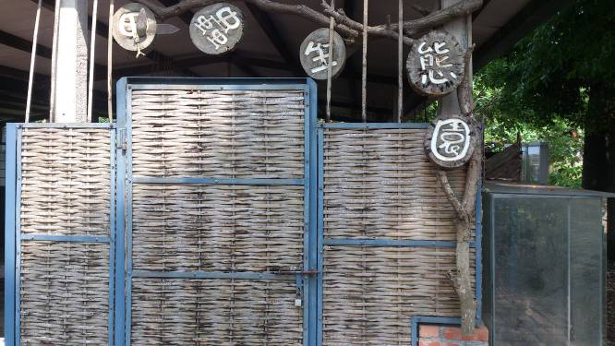 | 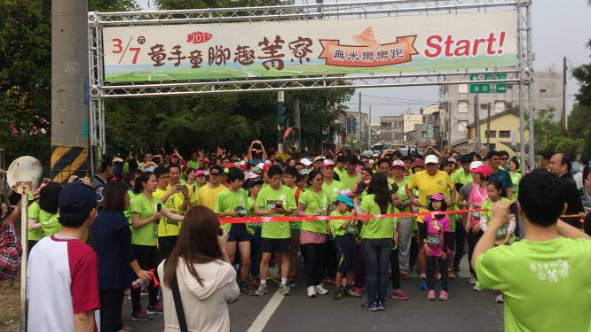
校園生態多樣性_復育甲蟲 | 協助辦理無米樂社區低碳路跑活動

